Triển khai - Cài đặt dịch vụ Harbor

**1. Giới thiệu**

Harbor Registry là một dự án mã nguồn mở cung cấp giải pháp quản lý Docker và Helm Registry. Nó cung cấp một nền tảng an toàn để lưu trữ và quản lý các container images và Helm charts. Dưới đây là một số điểm chính về Harbor Registry:

* Quản lý Container Images: Harbor Registry cho phép bạn lưu trữ, quản lý và triển khai các container images. Bằng cách này, bạn có thể dễ dàng chia sẻ và tái sử dụng các images giữa các thành viên trong nhóm phát triển.
* Bảo mật và Quản lý Quyền: Harbor cung cấp các tính năng bảo mật mạnh mẽ như xác thực dựa trên vai trò, kiểm soát quyền truy cập và mã hóa, giúp bảo vệ dữ liệu của bạn khỏi các mối đe dọa bên ngoài.
* Quản lý Helm Charts: Ngoài việc quản lý container images, Harbor cũng hỗ trợ quản lý Helm charts. Helm là một công cụ quản lý gói cho Kubernetes, giúp dễ dàng triển khai ứng dụng và dịch vụ trên môi trường Kubernetes.
* Tích hợp với Kubernetes: Harbor có thể tích hợp trực tiếp với Kubernetes, cho phép bạn sử dụng các images và charts được lưu trữ trên Harbor trong quá trình triển khai và quản lý ứng dụng trên Kubernetes.
* Kiểm soát Tài Nguyên và Dung Lượng: Harbor cung cấp các công cụ để kiểm soát và quản lý tài nguyên cũng như dung lượng lưu trữ, giúp bạn tối ưu hóa việc sử dụng tài nguyên và chi phí.

Tóm lại, Harbor Registry là một giải pháp quản lý registry mạnh mẽ cho việc lưu trữ và quản lý container images và Helm charts trong môi trường Kubernetes và Docker.

**2. Triển khai**

* Dowload và giải nén harbor

1

wget https://github.com/goharbor/harbor/releases/download/v1.10.5/harbor-offline-installer-v1.10.5.tgz

2

tar xvzf harbor-offline-installer-v1.10.5.tgz

* Cấu hình harbor

1

vi harbor/harbor.yml

[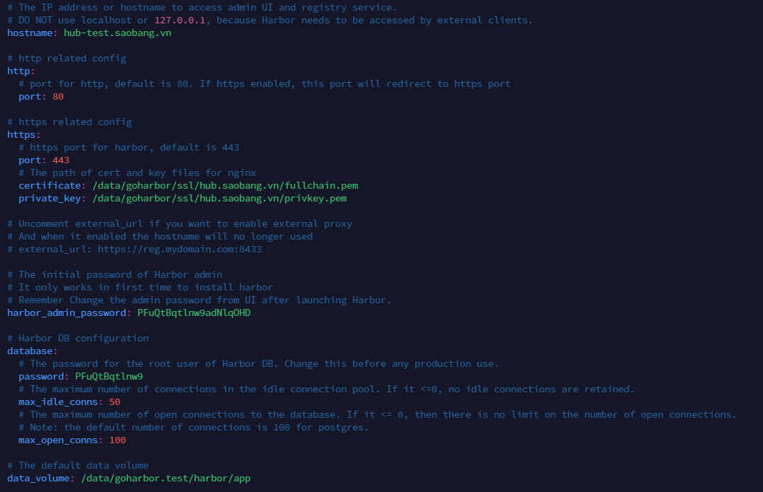](https://book.saobang.vn/uploads/images/gallery/2024-02/tPDC3YRraOcjCEH6-image-1708573819604.png)

Chỉ cần cấu hình các thông số như trên rồi lưu lại bản cài đặt

Lưu ý là cert phải có trong thư mục ở trên với cert *.saobang.vn "gồm 2 file cert như trên"

* Chạy cài đặt harbor

1

cd harbor && ./install.sh

[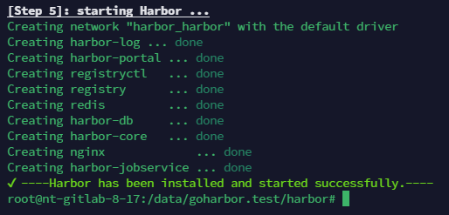](https://book.saobang.vn/uploads/images/gallery/2024-02/3CZ1FcVE4KSqHGnS-image-1708574014070.png)

* Thực hiện NAT port match với IP public "báo với bên infra để nat ip public và 2 port 80,443"
* Login vào trang admin và thực hiện cấu hình DNS như hình bên dưới, ở đây ip public của tôi là 103.109.32.217 và domain của tôi đang để là hub-test.saobang.vn

[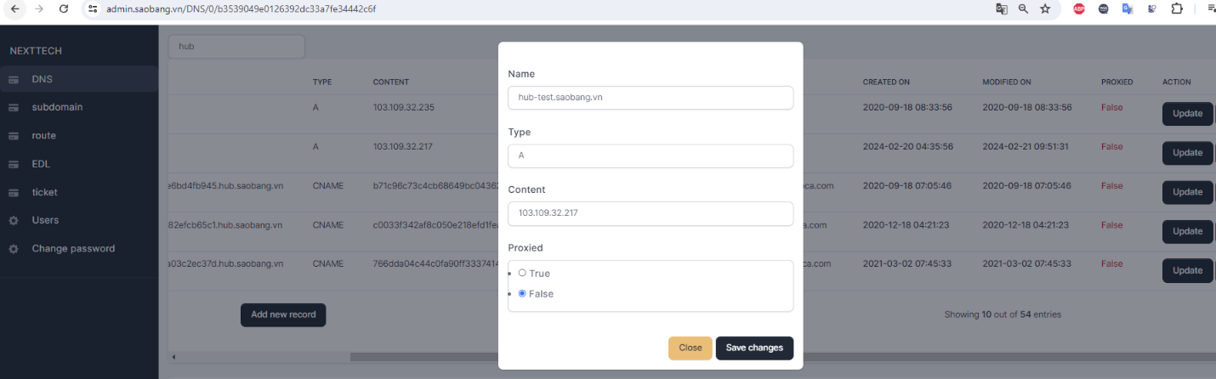](https://book.saobang.vn/uploads/images/gallery/2024-02/QTpJDK1mXaQDw4Am-image-1708574252041.png)

* Truy cập vào domain vừa public và xem kết quả "Sử dụng tài khoản admin và password đã được cấu hình trong file yml trên để tiến hành login"

[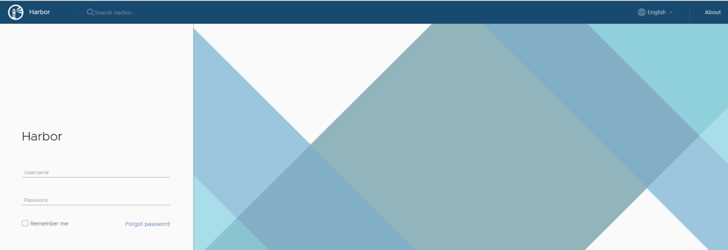](https://book.saobang.vn/uploads/images/gallery/2024-02/aZzs8C4Xk4sR5AO5-image-1708574469899.png)

* Giao diện sau khi login

[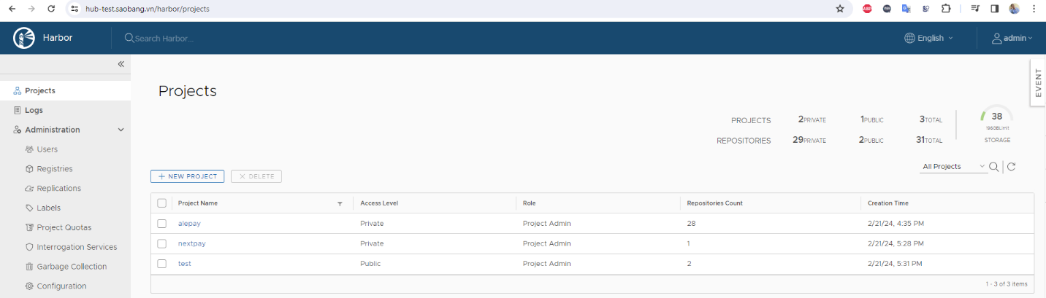](https://book.saobang.vn/uploads/images/gallery/2024-02/k9rfK8cEGT8mLvL9-image-1708574622097.png)